Санкт-Петербургский Государственный Политехнический Университет

Факультет Технической Кибернетики

Кафедра Автоматики и Вычислительной Техники



ОТЧЕТ
о курсе лабораторных работ
по дисциплине «Базы данных»

Разработка информационной системы управления документацией
(Wiki-системы)

Работу выполнили студенты Рытенков А.С. группа 4081/4
Скворцов А Н. группы 4081/4

Преподаватель ___________ Цесько В.А.
подпись Ф.И.О.

Санкт-Петербург
2008 год

Оглавление

Оглавление 2
Введение 2
1. Техническое задание 2
2. Анализ технического задания 3
2.1. Выбор среды разработки 3
2.2. Обзор среды разработки 4
2.3. Причины перехода на development-версию фреймворка 5
3. Особенности реализации функций системы 5
3.1. Функции просмотра и редактирования страниц 5
3.2. Функция просмотра списка страниц содержащихся в системе 8
3.3. Поддержка вики-разметки (mediawiki и markdown) 9
3.4. Загрузка файлов и картинок. Метод хранения файлов. 9
3.5. Решение проблемы одновременного редактирования страниц 10
3.6. Меню 11
3.7. Система тегов для хранимых в системе страниц. Облако тегов. 12
3.8. Система категорирования страниц 12
3.9. Система комментариев к содержимому страниц 12
3.10. Просмотр разницы между ревизиями(diff) 13
3.11. Отчет по истории изменений страницы. Функция просмотра разницы двух произвольных ревизий. 14
3.12. Доступ к данным системы через механизм xml-rpc 15
3.13. Система авторизации пользователей. Функция поддержки разделения прав 15
3.14. Администрирование системы авторизации 17
3.15. Функции входа и выхода пользователя из системы (login/logout) 18
3.16. Функция регистрации пользователей 19
3.17. Иерархическая система групп прав 20
4. Выводы 21

Введение

О том как наша система важна и нужна, актуальность проблемы и пр.
примерно пол странички

Техническое задание

Как обычно его приходиться писать нам разработчикам
ну короче нахерачим что-нибудь тут от имени Вадика

- Просмотр/Редактирование страниц - наиболее базовая функциональность, вокруг которой строится все остальное
- Просмотр списка страниц
- Вики-разметка (mediawiki и markdown)
- Загрузка файлов и картинок
- Оптимистичная блокировка страниц на редактирование
- Меню
- Теги для страниц
- Просмотр облака тегов
- Категории для страниц на основе тегов
- Комметарии
- Просмотр изменений (diff)/редактирование конфликтов
- Список ревизий и возможность просмотра конкретной ревизии
- Привязка файлов к wiki-страницам, хранение файлов в базе
- xmlrpc - доступ к основной функциональности, через механизм xml-rpc, работа с базой MySQL напрямую, не используя механизм ORM фреймворка (как бы для оптимизации)
- Преобразовать страницу просмотра ревизий в подробный html-отчет об истории изменений страницы, написать xml-rpc метод для получения xml версии этого отчета
- Авторизация, разграничение прав
- регистрация пользователей
- вход/выход
- администрирование (назначение прав и групп)
- Модификация системы авторизации, реализация иерархических групп

Анализ технического задания

Выбор среды разработки
Постановка задачи на разработку предложенной информационной системы включает в себя некоторый набор ограничений и рекомендаций для выбора средств разработки.
Проект должен использовать механизм баз данных для хранения содержимого страниц, их иерархии и приложенных данных. Ограничения на конкретную БД установлено не было.
Для разработки приложений, предоставляющих пользователю функции просмотра текущего состояния системы и его редактирования использовать современный специализированный фреймворк

Поскольку выбор фреймворка для разработки ставит новые ограничения на выбор базы данных было принято решение начать формирования инструментария для дальнейшей разработки с выбора фреймворка. Изначально были предложены два альтернативных варианта сред разработки проекта:
- Язык Java и фреймворк JSF, IDE NetBeans
- Язык python и фреймворк django

У разработчиков не было априорных знаний и опыта ни в одном из предложенных языков программирования и сред разработки на их основе. Это позволило более объективно оценивать каждый из вариантов. После проведения краткого анализа предложенных средств, были выявлены их основные преимущества и недостатки:
- Язык Java и фреймворк JSF, IDE NetBeans
  - + IDE и фреймворк распространяются свободно
  - + решение на основе Java может быть быстрее, хотя никаких численных данных на этот вопрос нет
  - + JSF - широкораспространенный, стабильный фреймворк
  - - скорость разработки приложений на Java гораздо меньше, чем на python
  - - фреймворк JSF после первого взгляда показался сложным и иногда интуитивно не понятным (наверное оч. субъективно)
  - - документация к JSF могла бы быть и получше
- Язык python и фреймворк django
  - + фреймворк распространяются свободно
  - -+ IDE отсутствует (но в ней нет такой острой необходимости, как при разработке на JSF)
  - - решение на языке python скорее всего будет проигрывать по производительности аналогичному решению на java
  - - фреймворк находится на стадии разработки, версия 1.0 еще не выпущена, хотя есть стабильная версия 0.96
  - + наличие хорошей online-документации и объясненных примеров
  - + скорость разработки приложений на python/django гораздо выше, чем на java/JSF
В результате было принято решение вести разработку в среде python/django, решающим фактором послужила простота и скорость разработки, а также качество документации.

Обзор среды разработки
Python — мультипарадигменный язык программирования высокого уровня со строгой, динамической типизацией и автоматическим управлением памятью.
Наличие большого числа встроенных структур данных, таких как словари, списки и кортежи, лаконичные управляющие конструкции, использование утиной типизации и использование отступов для для группировки операторов делают программы на языке python очень лаконичными, что сильно упрощает их разработку и поддержку.
Django — это свободный фреймворк для создания веб-приложений, написанный на языке python. Он примерно соответствует архитектуре "Model-View-Controller". Django во многом похож на Ruby on Rails, предоставляет возможность быстро разрабатывать веб-приложения, абстрагируясь от конкретной СУБД и используя специальный язык шаблонов для определения дизайна страниц.
Архитектуру django часто называют Модель-Представление-Шаблон (MVT). При разработке приложения в django, разработчик отдельно определяет модель - как правило класс отображающий таблицу БД, шаблон страницы (соответствует представлению в MVC) на специальном языке шаблонов (представляющим собой html расширенный специальными тегами вида {% tag %}) и представление (соответствует контроллеру в MVC) - функцию отображающую модель в страницу.
Список некоторых возможностей django:
- слой ORM
- подключаемая архитектура приложений, которые можно устанавливать на любые Django-сайты
- полноценный API доступа к БД с поддержкой транзакций.
- встроенная система «generic views» — шаблонных функций контроллеров, которые избавляют от написания их вручную для некоторых частых задач
- авторизация пользователей с возможностью подключения внешних модулей авторизации (например LDAP, OpenID)
- расширяемая система шаблонов с тегами и наследованием
- диспетчер URL на регулярных выражениях
- система фильтров («middleware») для построения дополнительных обработчиков запросов, как например включенные в дистрибутив фильтры для кеширования, сжатия, нормализации URL и поддержки анонимных сессий
- библиотека newforms для работы с формами (наследование, построение форм по существующей модели БД)
- интернационализация и локализация приложений (i18n/l10n)
- встроенный административный интерфейс с уже имеющимися переводами на многие языки
- встроенная автоматическая документация по тегам шаблонов и моделям данных, доступная через административное приложение
В целом можно сказать, что фреймворк django позволяет достаточно быстро разрабатывать веб-приложения, используя такие принципы как DRY и KISS, django поддерживает философский принцип языка python "batteries included", предоставляя большое колличество готовых модулей (например систему комментариев), которые можно подключать к разрабатываемому проекту.

Причины перехода на development-версию фреймворка
В ходе работы над версией alpha1 выяснилось, что в версии django 0.96 нет хорошей поддержки средств валидации данных, принимаемых с формы. Оказалось что необходимый модуль (django.newforms) есть только в development-версии, а средства используемые в версии 0.96 (django.oldforms) уже объявлены как устаревшие (deprecated).
Из-за этих причин было принято нелегкое решение перейти на использование development-версии фреймворка, которая впрочем по словам авторов является достаточно стабильной.

Особенности реализации функций системы

может быть стоит разделить главу на базовые функции, фукнции навигации и фукнции авторизации и внешнего доступа

Функции просмотра и редактирования страниц

Задача:

Разработать базовую функциональность вики системы – возможность просмотра, редактирования и создания новых страниц. Wiki-страница должна содержать такие поля как: заголовок, содержимое, автор, время модификации. Для wiki-страниц также требуется разработать механизм версионности и дать пользователю возможность просмотра разных версий страницы.

Анализ задачи:

Прежде всего при выполнении этой требуется разработать сущности БД, которые будут представлять wiki-страницы. В данном случае основополагающим требованием, определяющим способ представления wiki-страниц, является требование поддержки версионности. Было принято решение представить wiki-страницу в виде двух таблиц: таблицы заголовка (WikiPageTitle) и таблицы содержимого (WikiPageContent). Первая будет хранить текст заголовка (общий для всех версий страницы) и номер последней версии страницы. Во второй таблице будет храниться содержание страницы, специфичное для каждой отдельной версии страницы, номер версии этой страницы и ссылку на заголовок данной страницы. Отношение между таблицами WikiPageTitle и WikiPageContent имеет тип один ко многим (см. Рис. 3.1).

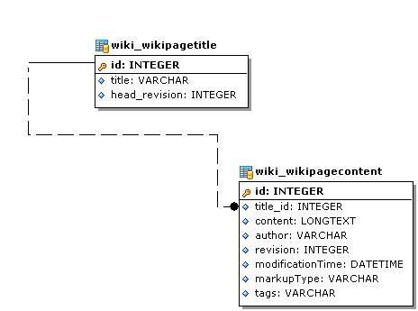

Рис. 3.1 Связь таблиц WikiPageTitle и WikiPageContent

После определения основополагающих сущностей выполнение этой задачи хорошо вписывается в круг задач, которые помогает решать фреймворк django.

Выполнение задачи:

Данная задача отлично вписывается в архитектуру фреймворка django, для иллюстрации можно привести диаграмму паттерна MVT в контексте выполняемой задачи:

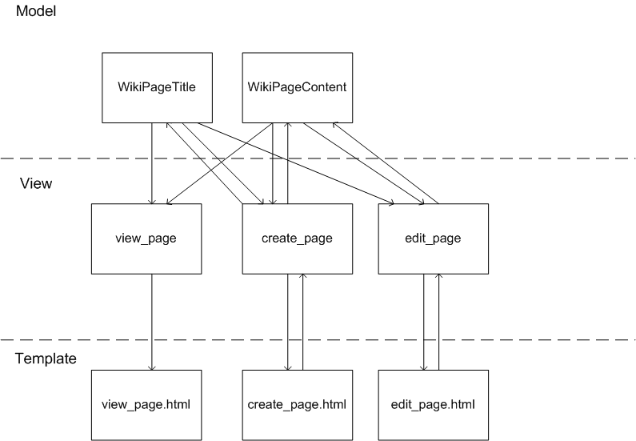

Рис. 3.2 Паттерн MVT
Как видно из Рис. 3.2. применение паттерна MVT позволяет полностью отделить модель от шаблона, что делает независимым внутренне представление данных и способ их отображения. Если посмотреть на направление связей между моделями, преставлениями и шаблонами, то можно увидеть, что представление view_page просто напрямую отображает wiki-страницу, в то время как представления create_page и edit_page могу также модифицировать модель. На практике это выражается тем, что представление view_page ориентировано только на HTTP GET-запросы, в то время как create_page и view_page также обрабатывают HTTP POST-запросы. Для валидации введенных пользователем данных в этих двух представлениях используется специальная библиотека django.newforms. Пример формы создания новой страницы приведен на Рис. 3.3:

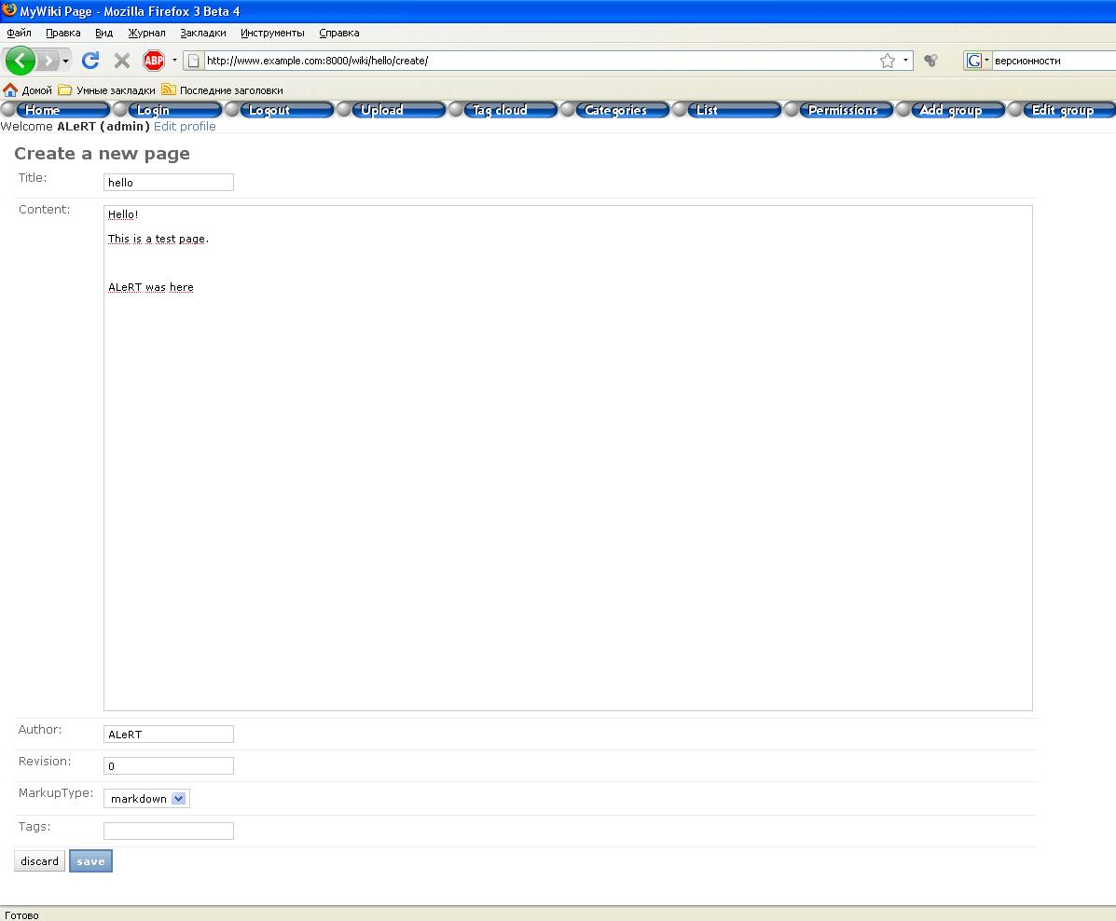
Рис. 3.3 Пример создания новой страницы

Возможность просмотра конкретных ревизий страницы была реализована без введения отдельного представления, с использованием уже существующего представления view_page.

Функция просмотра списка страниц содержащихся в системе

Задача:

Предоставить пользователю возможность просмотра списка содержащихся в системе страниц, сопровождая его краткой информацией о странице, например автор и дата последнего изменения.

Анализ задачи:

Данная задача является достаточно простой и сводится к пониманию принципов работы с базой данных, содержащей все страницы системы через механизм классов, предоставляемый фреймворком django.
Целесообразно отображать название страницы, номер ее последней ревизии для демонстрации числа ее изменений, имени автора и дату последнего изменения.

Выполнение задачи:

Возможность просмотра списка страниц имеет достаточно простую логику и может быть реализована без использования отдельной функции для генерации параметров шаблона. По этой причине, файл /wiki/urls/py был модифицирован немного необычным образом:
(r'^list/$','direct_to_template', {'template':'wiki/pages_list.html',
'extra_context': {'title':'Page list',
'list':WikiPageTitle.objects.all()}}),
Генерация страницы сводится к перебору всех элементов списка list (содержит все объекты WikiPageTitle суть строки таблицы wiki_wikipagetitle) и вывод в виде списка выбранного набора полей объекта. Пример сгенерированной с помощью шаблона страницы приведен на Рис 3.1
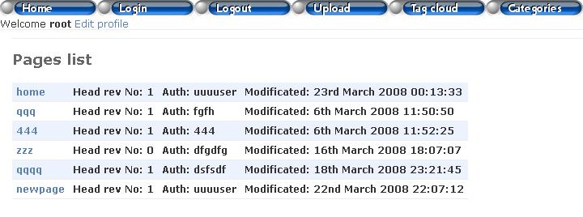
Рис 3.1 Пример списка страниц входящих в wiki-систему

Таким образом, генерируемая страница предельно проста и не содержит никаких органов управления, (нет даже кнопки типа отмена или назад, которые присутствуют на большинстве других страниц).
Следует отметить, что изначально решение реализовать страницу PagesList только с помощью функций шаблона было принято от недостатка знаний о возможностях фреймворка django. Вероятнее всего, если бы данная функция системы была выполнена ближе к концу работы, ее реализация была бы «классической» фукнция – шаблон, однако существующая реализация, подсмотренная в каком-то примере даже более логична и проста для понимания.

Поддержка вики-разметки (mediawiki и markdown)

Задача:

Разработать функциональность, предоставляющую возможность редактирования wiki-страниц, используя wiki-разметку. Предоставить возможность выбора из двух вариантов разметки: mediawiki(http://en.wikipedia.org/wiki/Wikipedia:How_to_edit_a_page) и markdown(http://en.wikipedia.org/wiki/Markdown).

Анализ задачи:

Прежде всего для выполнения этой задачи необходимо добавить новое поле markupType в таблицу WikiPageContent – оно будет отвечать за то в какой разметке написана страница. Редактирование страницы как и раньше будет проводиться в текстовом виде, а во время отображения надо будет вызвать функцию, которая преобразует текст содержимого в html код в соответствии с правилами используемого языка разметки. Для языка разметки mediawiki существует пример кода (http://www.djangosnippets.org/snippets/139/) на языке python, преобразующий текст в html по правилам этого языка. Для языка разметки markdown существует специальный модуль (http://www.freewisdom.org/projects/python-markdown) на языке python, решающий ту же задачу. Интегрировать эти функции с разрабатываемым приложением будет наиболее удобно, реализовав собственные фильтры (custom template filters) для отображения текста.

Выполнение задачи:

После проведения качественного анализа выполнение этой задачи становится простым. После реализации специальных фильтров markdown_wikify и mediawiki_wikify отобразить текст в шаблоне с использованием wiki-разметки можно следующим образом:

{{ page.content|markdown_wikify|safe }}

Здесь к текстовому значению последовательно применяется фильтр markdown_wikify, преобразующий текст в html-код и фильтр safe, разрешающий напрямую отображать html код из получившегося значения (по умолчанию эта возможность отключена по соображениям безопасности).

Загрузка файлов и картинок. Метод хранения файлов.

Задача:

Анализ задачи:

Выполнение задачи:

Решение проблемы одновременного редактирования страниц

Задача:
Реализовать механизм оптимистичной блокировки страниц при создании и редактировании, предоставить возможность просмотра diff’а в случае возникновения конфликта, реализовать возможность разрешения конфликтов.

Анализ задачи:
Существуют два механизма блокировки данных (на запись) в условиях множественного доступа: оптимистичная блокировка и пессимистичная блокировка. При пессимистичной блокировке данные блокируются непосредственно при запросе на редактирование записи, если в момент запроса кто-то уже редактирует запрашиваемую запись, в праве на редактирование будет отказано. При пессимистичной блокировке успешный результат запроса записи на редактирование гарантирует то, что при ее сохранении не возникнет конфликтов. При оптимистичной блокировке пользователю разрешается редактировать запись без дополнительных запросов, однако при попытке сохранения производится проверка того, что данные не были изменены кем-то другим после начала редактирования. В случае возникновения конфликта пользователю в сохранении данных отказывается, либо ему предлагается каким-либо образом разрешить конфликт. Пессимистичная блокировка используется, как правило тогда, когда вероятность возникновения конфликта велика (система исходит из того, что конфликт скорее всего произойдет), а оптимистичная блокировка – тогда когда возникновение конфликта маловероятно, хотя и возможно. При нормальной работе wiki-системы, каждая конкретная страница изменяется не очень часто и поэтому здесь больше подходит вариант оптимистичной блокировки, который к тому же гораздо проще в реализации.
Определить наличие конфликта при создании/сохранении wiki-страницы достаточно просто, сравнив версии страницы находящиеся в базе и версию сохраняемой страницы.

Выполнение задачи:
Как уже было сказано в анализе определить наличие конфликта при сохранении страницы достаточно просто: если создается новая страница надо проверить не успел ли ее кто-нибудь уже создать, если редактируется уже существующая страница – надо сравнить версию сохраняемой страницы (версия передается вместе остальными данными при POST-запросе) и последнюю сохраненную версию этой страницы (в нормальной ситуации номер версии передаваемые в POST-запросе на 1 больше номера последней сохраненной версии). В случае возникновения конфликта вместо того чтобы сохранять данные необходимо инициировать ошибку валидации формы и передать в тексте ошибки diff (про определение diff’a будет подробно рассказано в разделе 3.10) между редактируемой версией и версией с которой возник конфликт. Пример конфликта при создании представлен на Рис 3.5.
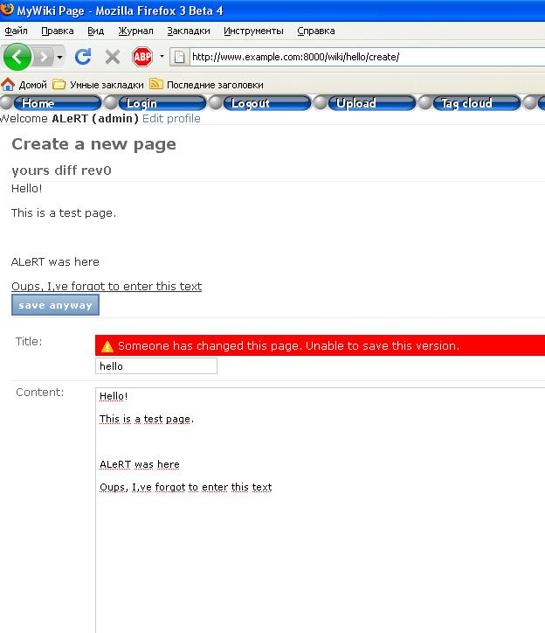
Рис 3.5 Пример конфликта при создании страницы

Меню

Задача:

Предоставить пользователю быстрый доступ к основным функциям системы, избавив от необходимости помнить десяток основных url системы.

Анализ задачи:

Поставленная задача является достаточно распространенной и решается в web-клиентах информационных систем с помощью меню глобальной навигации. Следует отобрать порядка десятка основных url нужных при работе c системой и оформить в виде набора кнопок в верхней части всех страниц.
На момент введения данной возможности, система еще недостаточно функционально нагружена, потому состав меню должен быть пересмотрен к концу работы над проектом.

Выполнение задачи:

Строка меню должна располагаться в верхней части всех страниц системы. Таким образом, целесообразно включить ее генерацию в базовый шаблон страниц (/templates/base.html).
В первом варианте решения задачи, меню было организовано в виде набора стандартных кнопок, размещенных в верхней части страницы с некоторым отступом от верхней границы страницы и нижеследующего текста, прижатые друг другу и к правой части области страницы. Форматирование было выполнено с помощью css. Однако, не удалось вынести css из файла шаблона в отдельный файл разметки. В связи с этим было принято решение отказаться от него вообще.
Реализованное меню использует для отображения пунктов тег <img> с обработчиком событий onclick, onmouseover и onmouseout. Это позволяет подсвечивать «кнопки» меню при приближении к ним указателя мыши путем смены изображения.
После внедрения в проект системы авторизации, меню было дополнено строкой приветствия пользователя и приглашением зарегистрироваться или отредактировать свой аккаунт (в виде гиперссылки).
Меню системы изображено на рисунке Рис 3.2
Рис 3.2 Меню системы

Система тегов для хранимых в системе страниц. Облако тегов.

Задача:

Анализ задачи:

Выполнение задачи:

Система категорирования страниц

Задача:

Анализ задачи:

Выполнение задачи:

Система комментариев к содержимому страниц

Задача:

Анализ задачи:

Выполнение задачи:

Просмотр разницы между ревизиями(diff)
Задача:
Реализовать алгоритм получения разницы между ревизиями страницы в виде html (html-diff). Предоставить возможность просмотра разницы между текущей и предыдущей ревизией во время просмотра wiki-страницы.

Анализ задачи:
Получение разницы (diff) между между двумя текстовыми полями – очень часто возникающая при разработке веб-приложений задача. По этому в стандартной библиотеке языка python есть набор функций, облегчающих эту задачу – модуль difflib. В нем есть несколько классов решающих задачу получения разницы между текстовыми полями – класс Differ – позволяющий определить разницу в текстовом виде, класс HtmlDiff – позволяющий сгенерировать таблицу с построчным сравнением текстов, SequenceMatcher – более низкоуровневый класс, позволяющий определять разницу между последовательностями и некоторые другие. К сожаление классы Differ и HtmlDiff плохо подходят для решения поставленной задачи, т.к. Differ предоставляет разницу в текстовом виде, что не удобно при просмотре через браузер, а HtmlDiff предоставляет разницу между html-кодом, что не удобно при использовании wiki-разметки.

Выполнение задачи:
После нескольких альтернативных вариантов реализации алгоритма получения разницы между текстовыми полями было выбрано решение на основе примера использования класса difflib.SequenceMatcher (http://mail.python.org/pipermail/tutor/2002-April/013943.html). Для просмотра разницы с предыдущей ревизией на страницу просмотра wiki-страницы была добавлена кнопка view diff/hide diff, переключающая режим просмотра между нормальным видом (с применение языка разметки) и текстовым просмотром разницы (word by word text diff). На Рис. 3.X представлен пример просмотра разницы между текущей ревизией и предыдущей:
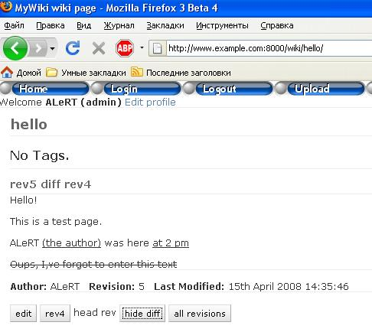
Рис. 3.X Просмотр разницы между ревизиями

Алгоритм, разработанный при выполнении данной задачи, в дальнейшем бы использован в различных частях приложения: при редактировании конфликтов, построении истории изменений страницы и получения истории изменений страницы через xml-rpc.

Отчет по истории изменений страницы. Функция просмотра разницы двух произвольных ревизий.

Задача:
Разработать страницу, позволяющую просматривать список ревизий конкретной wiki-страницы. Реализовать ее в виде подробного отчета по истории изменений wiki-страницы. Предоставить возможность просмотра разницы между произвольными ревизиями wiki-страницы.

Анализ задачи:
Поставленная задача состоит из двух подзадач. Первая – генерация отчета по изменениям страницы во многом похожа на задачу по отображению списка страниц. Вторая подзадача – просмотр разницу двух произвольных ревизий – для ее выполнение потребуется создать форму с checkbox’ами соответствующими ревизиям, в которой будет введено ограничение, позволяющее выбор только двух элементов.

Выполнение задачи:
В рамках данной задачи были реализованы два представления (view) – для самого отчета и для просмотра разницы двух ревизий. Отчет по изменениям страницы представлен в виде таблицы, в которой представлена вся требуемая информация:
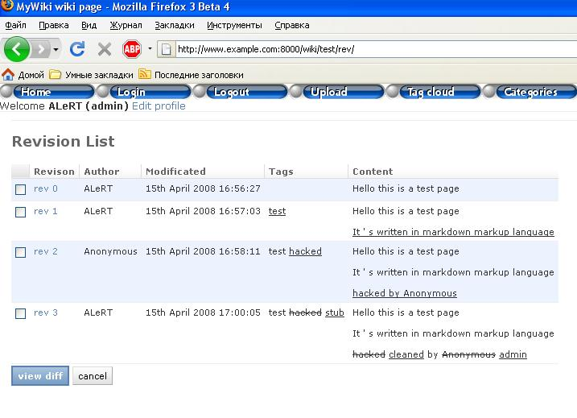 Рис 3.X Отчет по истории изменений страницы

Сравнить любые две ревизии можно, выбрав их checkbox’ами, из которых состоит первая колонка таблицы. При нажатии на кнопку “view diff” открывается станица, содержащая разницу между двумя выбранными ревизиями.

Доступ к данным системы через механизм xml-rpc

Задача:

Анализ задачи:

Выполнение задачи:

Система авторизации пользователей. Функция поддержки разделения прав
Задача:
Обеспечить возможность аутентификации пользователей с использованием традиционных аккаунтов – логин-пароль. При входе пользователя в систему организовать сессию работы с ним таким образом, чтобы до его выхода из системы все действия совершались от имени конкретного аккаунта. Предусмотреть возможность управления аккаунтами (удаление/добавление/редактирование).
Организовать различные уровни привилегий пользователей. Предоставить возможность управлять разрешениями на использование функций системы для отдельных пользователей в целом и для групп пользователей. Обеспечить возможность редактирования групп.

Анализ задачи:
Большинство требования выдвинутых на данную задачу являются типовыми для любой системы аутентификации. Таким образом, целесообразно использовать уже готовые модули для быстрого и качественного получения результата. Более того, код и информационное обеспечение управления пользователями и базовыми правами уже внедрены в разрабатываемую систему в связи с использованием стандартного модуля администрирования django.admin.
Согласно документации на модуль аутентификации django.contrib.auth., он позволяет удовлетворить всем высказанным требованиям к системе за исключением иерархической системы групп прав. В связи с этим было принято решение внедрить django.contrib.auth. для получения прототипа будущей системы прав а впоследствии решать вопросы о добавлении в систему специфических функций.
Описание django.contrib.auth.:

Модуль django.contrib.auth является стандартным модулем django поставляемый вместе с фреймворком. Для лучшего понимания возможностей и принципов работы модуля обратимся к структуре таблиц базы данных обеспечивающих его работу (см рис __.1.).
В системе организации прав участвуют три сущности:
- Пользователь, который может входить в систему, и обладает некоторым набором данных (имя, e-mail, набор атрибутов) и набором прав.
- Группа. Имеет набор базовых прав, которые предоставляются ее членам и в которую могу входить разные пользователи
- Разрешение (право). Идентифицирует право для использования определенной функции системы. Служит для хранения имен прав для их идентификации и строку расшифровки сути данного права.
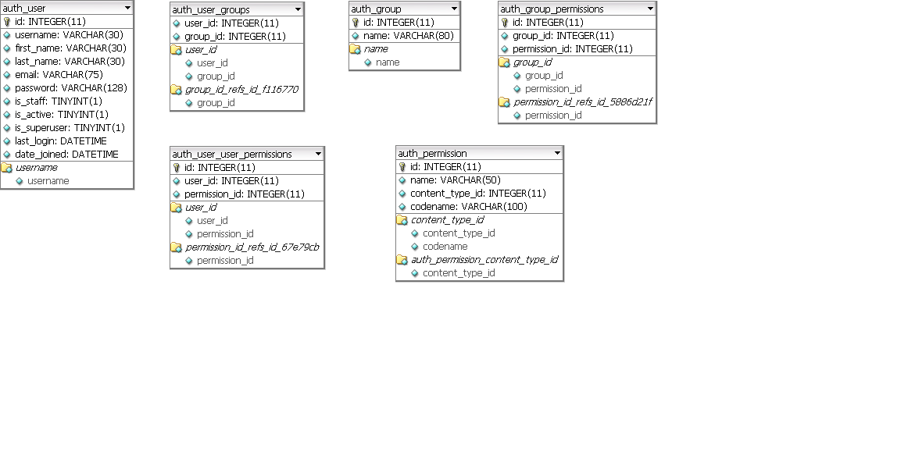
Сущностям системы соответствуют следующие физические таблицы: auth_user, auth_group, auth_permission (соответственно).
Как видно из требований предъявляемым к системе и набора используемых в ее организации сущностей, требуется обеспечить между объектами несколько связей типа многие ко многим (например, пользователь имеет любые права, а право принадлежит любым пользователям). Для организации этих отношений используются еще три простых таблицы состоящих из пары столбцов: ID объекта «левой части» отношения и ID объекта «правой части» отношения:
- auth_user_groups – отношение для хранения членства пользователей в группах (а с другой стороны для хранения набора групп, в которые входит пользователь)
- auth_user_user_permissions – отношении для хранения набора прав принадлежащих данному пользователю (обратный смысл тоже имеет место, но в системе не используется)
- auth_group_permissions – отношение для хранения набора прав, которыми обладает данная группа.

Процедура проверки наличия конкретного права у конкретного пользователя выполняется в два этапа: на первом, ищется строка в таблице auth_user_user_permissions такая у которой идентификаторы пользователь/право совпадают с проверяемыми. Если разрешение не получено, то проводится проверка наличия права по членству в групаах. Для этого ищутся все строки в таблице auth_gtoup с идентификатором пользователя равным проверяемому. Для каждого найденного идентификатора группы проверяется наличие проверяемого права в группе. Проверка наличия права в группе проверяется аналогично наличию права у отдельного пользователя.
Описанный выше набор сущностей и связей позволяет организовать одноуровневую систему групп прав. Это и было сделано. При этом были использованы стандартные механизмы проверки наличия прав. Для управления пользователями, группами и набором прав могут использоваться механизмы модуля django.contrib.admin. Единственным недостатком такого решения является возможности предоставить пользователю не принадлежащему к персоналу (администраторам) механизмов управления своим аккаунтом и проведения самостоятельной регистрации. Решение этих задач требует создания собственных форм и кода их обработки.

Администрирование системы авторизации

Задача:
Обеспечить возможность управления системой авторизации внедряемой в проект (см раздел 3.13.). Необходимые функции:
Добавление/удаление пользователей
Редактирование учетной записи пользователя
Управление членством пользователя в группах
Управление набором прав, предоставляемых пользователю
Добавление/удаление групп
Редактирование набора прав включаемых в группу

Анализ задачи:
Все предъявляемые требования к администрированию системы авторизации и управления правами доступны через стандартное приложение Django Administration располагаемое по адресу http://localhost:8000/admin/ (в случае размещения сервера на локальной машине). Имеется возможность управлять двумя видами объектов: пользователями (Users) и группами (Groups). Формы для выполнения типовых действий над этими объектами интуитивно понятны и потому не нуждаются в детальном описании.
Следует отметить, что Django Administration не предоставляет возможности управления объектом Permission. Более того, динамически управлять таблицей auth_permission используемый для хранения этих объектов крайне нежелательно, поскольку каждый объект Permission привязывается к какому-либо другому объекту какого-либо django прилоежения. Эта привязка используется внутри системы авторизации и потому следует воспринимать набор разрешений статическим. Добавление или удаление разрешений может производиться только путем изменения кода какого-либо django-приложения.

Выполнение задачи:

Использование Django Administration для управления правами в разрабатываемой системе сводится к внесению следующих изменений в проект:
Файл управления url: добавить в шаблоны адресов
(r'^admin/', include('django.contrib.admin.urls')),
Убедиться что в файле настроек settings.py в списке установленных приложений (INSTALLED APPS) содержится строка
'django.contrib.auth',
Более того, эти изменения уже были внесены ранее, поскольку встроенная система администрирования использовалась для отладки при решении более ранних задач.
Следует отметить, что для доступа к системе администрирования в таком ее виде пользователю требуется иметь аккаунт с правами суперпользователя (установленным атрибутом staff). Это не очень хорошо, поскольку исключает возможность самостоятельного регистрирования пользователя в системе, редактирования собственных данных (e-mail, пароль).

Функции входа и выхода пользователя из системы (login/logout)

Задача:
Обеспечить пользователю возможность авторизироваться в системе, используя свою учетную запись.
Предоставить средства отображения информации для определения текущего пользователя, от имени которого осуществляется работа
Обеспечить возможность завершить работу с системой от имени текущего пользователя и перейти в анонимный режим

Анализ задачи:
В ходе исследования модуля django.contrib.auth было выяснено, что в его состав входят функции обеспечивающие вывод страницы входа в систему и страницы выхода из системы. Таким образом, целесообразно использовать готовые решения, хотя, в реализации требуемых функций вручную нет больших сложностей.

Выполнение задачи:

Было принято решение предоставить пользователю возможность входа в систему через страницу доступную по адресу /account/login, а выхода через /accounts/logout Для этого, в файл urls.py был дополенн соответствующими строками:
(r'^accounts/login/$', 'django.contrib.auth.views.login'),
(r'^accounts/logout/$', 'django.contrib.auth.views.logout'),
Таким образом, при заходе пользователя по данным адресам вызываются соответствующие функции из модуля django.contrib.auth. Казалось бы, задача решена, однако было выявлен тот факт, что модуль авторизации не содержит стандартных шаблонно для отображения страниц регистрации.
Более того, никакой документации кроме исходного кода функций, использующих недостающие шаблоны нет. В сети internet были найдены готовые шаблоны, предоставленные людьми, столкнувшимися с аналогичной проблемой. На их основе были написаны /templates/registration/login.html и /templates/registration/logged_out.html (генерируемые с их помощью страницы изображены на Рис 3.3 (а и б, соответственно) )
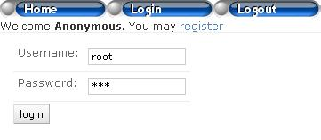  а) | 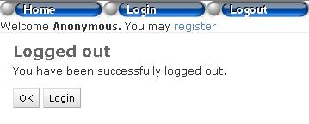  б)
Рис 3.3. Страницы для входа (а)/выхода (б) из системы
Доступ к страницам входа/выхода из систему упрощен с помощью кнопок меню login и logout, соответственно.

Функция регистрации пользователей

Задача:
Обеспечить пользователю возможность самостоятельной регистрации в системе и управления своим аккаунтом.

Анализ задачи:
Требуемая функция почти присутствует в системе управления пользователями доступной через django.contrib.auth, с тем лишь недостатком, что для добавления пользователя и изменения его данных требуется участие администратора. Таким образом, следует организовать собственную страницу регистрации доступную незарегистрированному пользователю.

Выполнение задачи:

Задачи управления содержимым полей учетной записи и создания новой учетной записи очень похожи. Благодаря этому, удалось решить задачи вместе введением одной дополнительной страницы /wiki/register генерируемой с помощью шаблона /templates/registration/register.html. Отображением формы на этой странице и обработкой данных занимается функция register_user описанная в файле /wiki/views.py.
Форма регистрации изображена на Рис 3.4. Редактирование полей учетной записи осуществляется также с ее помощью. Отличие в случае регистрации состоит только в заголовке и в инициализации полей старыми значениями.
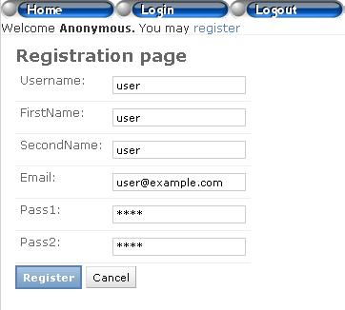
Рис 3.4 Форма регистрации
Принцип работы добавленной функции следующий:
- Пользователь входит в систему в первый раз или выходит из своей учетной записи с помощью кнопки logout.
- В строке приветствия пользователю сообщается, что он работает с системой как аноним и предлагается пройти регистрацию.
- Переход по ссылке регистрации приводит пользователя на страницу с формой изображенной на Рис 3.5. При этом вызывается функция register_user из /wiki/views.py с параметром запроса (request). Параметр request имеет поле, содержащее объект типа User, содержащий поля учетной записи текущего пользователя. Поскольку пользователь в систему не вошел, этот объект пуст. По этому признаку формируется именно форма регистрации а не редактирования полей текущей учетной записи.
- После заполнения полей, пользователь нажимает кнопку Register передавая функции register user через параметр request содержимое полей формы. Проводится ручная валидация полученных параметров и в случае, если пользователь с заданным именем еще не существует, и оба введенных пароля совпали, создается объект User с помощью функции User.objects.create_user. При этом должным образом модифицируется таблица auth_users.
- В случае если поля формы недопустимы, пользователь перенаправляется на текущую страницу где получает сообщение средствами django.newforms.
- Если функция register_user была вызвана в тот момент, когда пользователь авторизирован в системе, то форма регистрации заполняется из текущей учетной записи, в шаблон передается заголовок Edit user profile.
- Процесс обработки полученной формы при регистрации отличается от описанного только тем, что новые параметры передаются не функции create_user а записываются в объект request.User

Иерархическая система групп прав

Задача:

Проанализировать возможность организации иерархической системы управления группами и правами. Обеспечить возможность создания группы прав, включения ее в другие группы и предоставления пользователям прав выбранных групп «оптом».

Анализ задачи:

В ходе анализа возможных путей организации иерархической системы групп прав было выявлено два принципиально различных варианта модификации системы.
Один из путей состоит в модификации кода django.contrib.auth. Изменения сводятся к внесению в объект Group поля типа ManyToManyRelation содержащее «список» групп входящих в данную. Это влечет необходимость редактирования кода проверки наличия права и возможно еще некоторые изменения.
Второй путь состоит в ручном введении в базу дополнительных связей (суть таблиц) и написании собственных функций работы с таблицами-объектами User и Group. При аккуратной реализации данного решения возможно сохранить работоспособность стандартных функций проверки прав а также многих других частей django.contrib.auth. Необходимо продумать сохранение целостности данных в случае использования собственных методов работы с объектами авторизации и стандартных методов, например, через django.contrib.admin.
Взвесив все за и против, было принято решение не менять код стандартных модулей фреймворка, т.е. выбрать второй путь.

Выполнение задачи:

Выводы

